**Муниципальное бюджетное общеобразовательное учреждение**

**начальная общеобразовательная школа села Ленино имени Героя Советского Союза Степана Савельевича Гурьева Липецкого муниципального района Липецкой области**

**Методическая разработка**

**«Чудо - ручка»**

Возраст детей: 6-7 лет

Автор-составитель:

Гончарова Татьяна Сергеевна,

Воспитатель подготовительной группы

первой квалификационной категории.

Ленино 2022

**Содержание**

1.Пояснительная записка………………………………………….....3

2. Учебно-тематический план………………………………….……6

3.Содержание изучаемого материала………….……………………6

4. Методическое обеспечение…………………………………….....7

6. Диагностическое обеспечение……………………………………8

7. Формы и методы контроля……………………………………..…8

8. Материально-техническое обеспечение………………………...9

10. Список литературы……...………………………………………10

11. Приложение……………………………………………………...11

**Пояснительная записка**

Методическая разработка написана для дополнительной общеразвивающей программы «Чудо-ручка», которую я реализую в образовательном учреждение МБОУ НОШ с. Ленино, на основе методических рекомендаций по проектированию дополнительных общеобразовательных общеразвивающих программ, авт. Поповой И.Н., Концепции развития дополнительного образования детей (утвержденной распоряжением Правительства РФ от 04.09.2014 № 1726-р).

Методическая разработка ориентирована на помощь начинающим в работе с 3 D ручкой, систематизирует новые знания и умения по курсу 3 D моделирования. Практические советы и задания, выполняемые в ходе занятий, готовят обучающихся к решению ряда задач, связанных с объёмным рисованием и построением объектов 3D моделирования.

Рисование 3 D ручкой – новейшая технология творчества, в которой для создания объёмных изображений используется нагретый биоразлагаемый пластик. Застывающие линии из пластика можно располагать в различных плоскостях, таким образом, становится возможным рисовать в пространстве. Рисование 3Д приучает мыслить не в плоскости, а пространственно. Пробуждает интерес к анализу рисунка и тем самым подготавливает к освоению программ трёхмерной графики и анимации, например 3DStudio MAX, AutoCAD и другие.

Актуальность методической разработки заключается в том, что она поможет обучающимся освоить и работать с новой инновационной технологией, которая способствует формированию пространственного мышления и воображения.

Пространственное мышление необходимо для представления формы предмета, когда из плоских изображений требуется выполнить объёмный предмет со всеми особенностями его устройства и формы.

**Цель:**

Формирование и развитие у обучающихся интеллектуальных и практических компетенций в области создания пространственных моделей.

Освоить элементы основных навыков по трехмерному моделированию.

**Задачи:** Для реализации поставленной цели решить следующие задачи:

• положительное отношение к алгоритмам трехмерного моделирования;

• сформировать умения:

• ориентироваться в трехмерном пространстве;

• модифицировать, изменять объекты или их отдельные элементы;

• объединять созданные объекты в функциональную форму;

• создавать простые трехмерные модели.

**Описание места методической разработки в учебном плане.**

Представляет собой самостоятельный модуль, изучаемый в течение учебного года параллельно освоению дополнительной общеобразовательной общеразвивающей программы «Чудо-ручка», согласно учебному плану.

**Возраст детей, сроки реализации программы, режим занятий**

Методическая разработка « 3 D моделирование. 3D ручка» рассчитана на детей в возрасте от 6 до 7 лет.

Курс рассчитан на 1 год обучения. Учебная нагрузка программы «Чудо-ручка» 35 часов. Занятия для каждой группы проводятся 1 раз в неделю, продолжительность занятий 30 минут, что соответствует нормам СанПин.

Форма обучения – очная. Основная форма обучения – занятие, включающее теоретическую практическую часть. Занятия проводятся по группам. По составу группа является разновозрастной или одного возраста. В группу набирается 5-7 человек, так как предполагается большая индивидуальная работа с каждым ребёнком в практической части занятия. Это воспитывает чувство доброжелательности, отзывчивости, ответственности, а также способствует приобретению инструкторского опыта. В течение учебного года могут быть изменения количественного состава в группах.

**Личностные и метапредметные результаты:**

1***.Личностные результаты:***

Готовность и способность к самостоятельному обучению на основе учебно-познавательной мотивации. Освоение материала курса как одного из инструментов информационных технологий в дальнейшей учёбе и повседневной жизни.

2*.****Метапредметные результаты*:**

**Регулятивные универсальные учебные действия:**

• освоение способов решения проблем творческого характера в жизненных ситуациях;

• формирование умений ставить цель – создание творческой работы, планировать достижение этой цели, создавать наглядные объемные объекты в процессе работы;

• оценивание получающегося творческого продукта и соотнесение его с изначальным замыслом, выполнение по необходимости коррекции либо продукта, либо замысла.

**Познавательные универсальные учебные действия:**

• строить рассуждение от общих закономерностей к частным явлениям и от частных явлений к общим закономерностям, строить рассуждение на основе сравнения предметов и явлений, выделяя при этом общие признаки.

**Коммуникативные универсальные учебные действия:**

• формирование и развитие компетентности в области использования информационно-коммуникационных технологий;

**Предметные результаты:**

Обучающиеся получат углубленные знания о возможностях построения трехмерных моделей. Научится самостоятельно создавать простые модели реальных объектов.

С учетом цели и задач содержание образовательного раздела реализуется поэтапно с постепенным усложнением заданий. В начале обучения у ребят формируются начальные знания, умения и навыки, обучающиеся работают по образцу. На основном этапе обучения продолжается работа по усвоению нового и закреплению полученных знаний умений и навыков. На завершающем этапе обучения воспитанники могут работать по собственному замыслу над созданием собственного проекта и его реализации. Таким образом, процесс обучения осуществляется от репродуктивного к частично-продуктивному уровню и к творческой деятельности.

Успешное проведение занятий достигается с соблюдением основных дидактических принципов: систематичности, последовательности, наглядности и доступности, при этом учитываются возрастные и индивидуальные особенности ребенка

**Проектная деятельность.**

По мере накопления знаний и практических умений по 3D моделированию педагог привлекает воспитанников самостоятельно проводить анализ моделей, участвовать в проектной деятельности и защите своих проектов.

В раздел включен единый комплекс практических работ, который обеспечивает усвоение новых теоретических знаний, приобретение умений и навыков работы с инструментами (линейка, ножницы, карандаш) и разными материалами (ватман, бумага, пластик). Свобода выбора технического объекта по заданной теме в процессе обучения способствует развитию творчества, фантазии.

Оценка промежуточных результатов по темам и итоговые занятия проводятся в разных формах: творческая работа, мастер-класс, защита проектов.

**Учебный (тематический) план**

|  |  |  |  |  |  |  |
| --- | --- | --- | --- | --- | --- | --- |
| **№** | **Название раздела, темы** | **Количество часов** | | | | **Формы аттестации/контроля** |
| **Всего** | | **Теория** | **Практика** |
| **I** | **Вводное занятие** | 2 | 1,5 | | 0,5 | Фронтальная беседа. |
| **II** | **Плоскостное моделирование** | 24 | 12 | | 12 | Практическое задание |
| **III** | **Самостоятельное творчество** | 4 | - | | 4 |  |
| **IV** | **Юные инженеры** | 4 | 4 | | - | Практическое задание |
| **VI** | **Итоговое занятие** | 1 | 1 | | - | Презентация проектов |
|  | **Итого:** | **35** | 18,5 | | 16,5 |  |

**Содержание учебного предмета**.

**Тема 1.Вводное занятие.**

Формировать начальные представления о трехмерном моделировании, его назначении, промышленном и бытовом применении. Познакомить детей с 3 D ручкой. Провести инструктаж по ТБ. Выполнить **практические задания** по ознакомлению с работой 3 D ручки, способом ее заправки.

**Тема 2. «Плоскостное моделирование».**

Познакомить с особенностями рисования 3 D ручкой двумерных рисунков, используя метод получения изображения «паутинка» на основе трафаретов – распечаток.

**Тема 3. «Объемное моделирование».**

Познакомить со способом получения трехмерных конструкций на основе соединения двухмерных, используя прием соединения деталей. Формировать навыки моделирования пространства, познакомить с отношениями, существующими между находящимися в нем нарисованными предметами, учить преобразовывать предметные отношения различными способами (надстраивание, пристраивание, дорисовывание, комбирирование)

**Тема 4. «Самостоятельное творчество».**

Побуждать детей к самостоятельной разработке двухмерных и трехмерных конструкций с целью оформления предметно-пространственной среды группы (создание атрибутов для сюжетно-роевых игр, персонажей для театра и др.).

**Тема 5. «Юные инженеры».**

Предоставить воспитанникам возможность демонстрировать собственные достижения, разработки, давать разъяснения по применению изготовленных конструкций, обыгрывать поделки друг друга по первоначальной задумке автора.

**Тема 7. Итоговое занятие**

Продемонстрировать приобретенные в течение года навыки. Воспитывать уважительное отношение к работам сверстников.

**Методическое обеспечение реализации программы**

Каждое занятие начинается с сообщения нового материала и беседы, завершается просмотром работ и их обсуждением.

В работе с детьми используются следующие методы:

1. Организационный - в соответствии с задачами конкретного этапа (мотивации и стимулирования, эмоционального мотивирования).

2. Проверочный (игры, практическая работа).

3. Подготовительный рассказ - вступление, беседа, демонстрация, иллюстрация, проблемно - поисковые ситуации, постановка проблемного задания, методы самостоятельной работы.

4. Основной- самостоятельная работа, работа под руководством педагога, дозированная помощь, беседа, практические задания.

5. Контрольный - методами контроля и коррекции, методы самоконтроля.

6. Итоговый̆ - словесный̆, практический̆, самостоятельной работы.

*Типы занятий:*комплексное, занятия-беседы, самостоятельная работа.

*Виды занятий:*работа с схемами; практическая работа; выставка; конкурс; творческий проект; соревнования; праздник; игра.

Типовые занятия по программе предполагают обязательное включение разнообразия различных видов деятельности:

1. Теоретическая подготовка в форме бесед, викторин, демонстрации наглядных пособий моделей, видеоматериала.

2. Практическая работа.

**Мониторинг результативности реализации курса.**

По результатам выполнения задания проводиться диагностика, на сколько % выполнено освоение раздела.

Все результаты диагностик заносятся в листок успешности, планируется индивидуальная коррекционная работа с обучающимися объединения. (Приложение 1)

Диагностическая карта

|  |  |  |  |  |  |
| --- | --- | --- | --- | --- | --- |
| № п/п | Ф.И.О. ребенка | соблюдаются правила трёхмерных объектов и изображений | композиционное решение | соблюдение масштаба | Цветовая гамма |
| 1 |  |  |  |  |  |
| 2 |  |  |  |  |  |
| 3 |  |  |  |  |  |
| 4 |  |  |  |  |  |
| 5 |  |  |  |  |  |

**Формы подведения итогов реализации курса.**

Составление фотоальбома лучших работ.

Проведение выставок работ обучающихся.

Участие в конкурсах и олимпиадах.

Текущий контроль знаний, обучающихся осуществляется педагогом практически на всех занятиях.

Промежуточный контроль успеваемости обучающихся проводиться в счет аудиторного времени, предусмотренного на учебный предмет в виде самостоятельного задания по окончании курса. Преподаватель имеет возможность по своему усмотрению проводить промежуточные контрольные задания.

Итоговый контроль проводиться по итогам контрольных заданий в конце раздела. Формой контроля усвоения учебного материала является участие детей в итоговой аттестации, выставках, конкурсах и олимпиадах. При оценке качества выполняемых заданий осуществляется дифференцированный подход. Сложность заданий и уровень их исполнения

зависит как от возраста, так и от индивидуальных особенностей и способностей каждого обучающегося.

Итоговая аттестация проводиться в форме контрольного задания.

**Требования к критериям оценки итоговой аттестации**

|  |  |
| --- | --- |
| Критерии | Показатели |
| Выполнение поставленной задачи | Задание 1: убедительность в оформлении работы. |
| Задание 2: выполнение изображения, соблюдая все правила художественной грамотности. |
| Задание 3: выполнение работы в правильном композиционном решение. |
| Задание 4: выполнен цветовой разбор работы. |
| Композиционное расположение | гармоничное, уравновешенное размещение формы и элементов в поделке; правильное применение масштаба. |
| Эстетичность оформления | аккуратность, равномерная толщина слоя, качественное выполнение работы. |

**Материально - техническое обеспечение**

**Наглядные пособия:**

* образцы,
* шаблоны,
* трафареты для рисования,
* схемы построения,
* презентации,
* иллюстрированная литература по теме.

**Раздаточный материал:**

* линейка,
* бумага,
* карандаш,
* набор ABS пластика 9 цветов,
* набор PLA пластика 7 цветов.

**Технические средства:**

* компьютер. Диски DVD по теме для просмотра,
* 3D Ручка MyRiwell Stereo (RP-100B) с дисплеем, рисует ABS, PLA пластиками,
* стеллажи для демонстрации работ.

**Используемая литератур**а:

1. Копцев В. П. Учим детей чувствовать и создавать прекрасное: Основы объемного конструирования. – Ярославль: Академия развития, Академия Холдинг, 2011.

2. Кружки начального технического моделирования // Программы для внешкольных учреждений и общеобразовательных школ: Техническое творчество. – М.: Просвещение, 2019. – С. 8-19.

4. Кружок «Умелые руки». – СПб: Кристалл, Валерии СПб, 2012.

5. Падалко А.Е. Букварь изобретателя. – М.: Рольф, 2013. – (Внимание: дети!).

6. Программы для внешкольных учебных учреждений. Техническое творчество учащихся. – М.: Просвещение, 2012.

**Интернет ресурсы:**

www.losprinters.ru/articles/instruktsiya-dlya-3d-ruchki-myriwell-rp-400a

http://lib.chipdip.ru/170/DOC001170798.pdf

https://www.youtube.com/watch?v=dMCyqctPFX0

[https://www.youtube.com/watch?v=oK1QUnj86Sc](https://infourok.ru/go.html?href=https%3A%2F%2Fwww.youtube.com%2Fwatch%3Fv%3DoK1QUnj86Sc)

[https://www.youtube.com/watch?v=oRTrmDoenKM](https://infourok.ru/go.html?href=https%3A%2F%2Fwww.youtube.com%2Fwatch%3Fv%3DoRTrmDoenKM) (ромашка)

http://make-3d.ru/articles/chto-takoe-3d-ruchka/

[http://www.losprinters.ru/articles/trafarety-dlya-3d-ruchek](https://infourok.ru/go.html?href=http%3A%2F%2Fwww.losprinters.ru%2Farticles%2Ftrafarety-dlya-3d-ruchek) (трафареты)

[https://selfienation.ru/trafarety-dlya-3d-ruchki/](https://infourok.ru/go.html?href=https%3A%2F%2Fselfienation.ru%2Ftrafarety-dlya-3d-ruchki%2F)

**Приложение**

**Вопросы для итоговой аттестации.**

1. Техника безопасности при работе с 3д ручкой.
2. Краткая история создания 3Д технологии
3. Конструкция 3Д ручки. Какие основные элементы?
4. Виды 3Д пластика?
5. Общие понятия и представления о форме.
6. Алгоритм построения плоской формы предметов.
7. Алгоритм построения объемной формы предметов.
8. Выполнить разные виды линий.
9. Показать разные способы заполнения межлинейного пространства.

**Фотографии поделок.**

Практическая работа «Дерево».

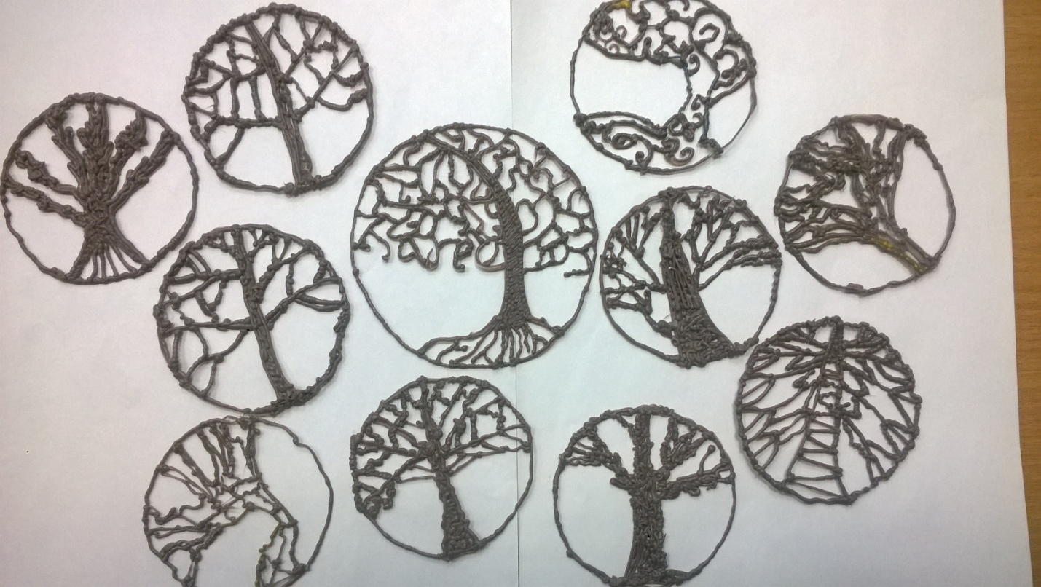

Практическая работа «Птица».

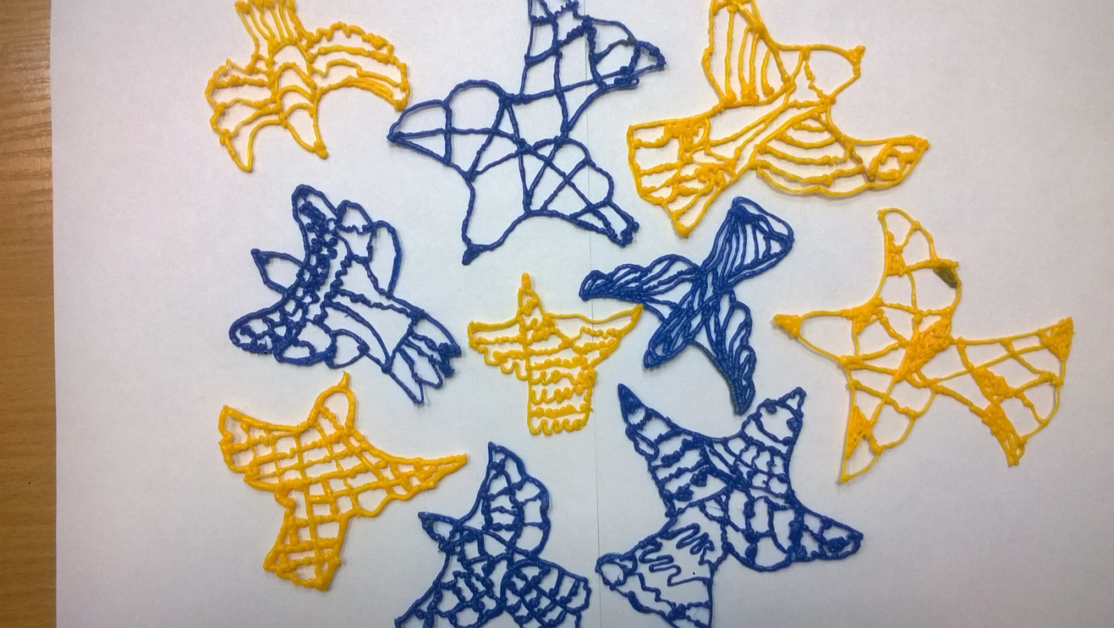

Практическая работа «Листья».

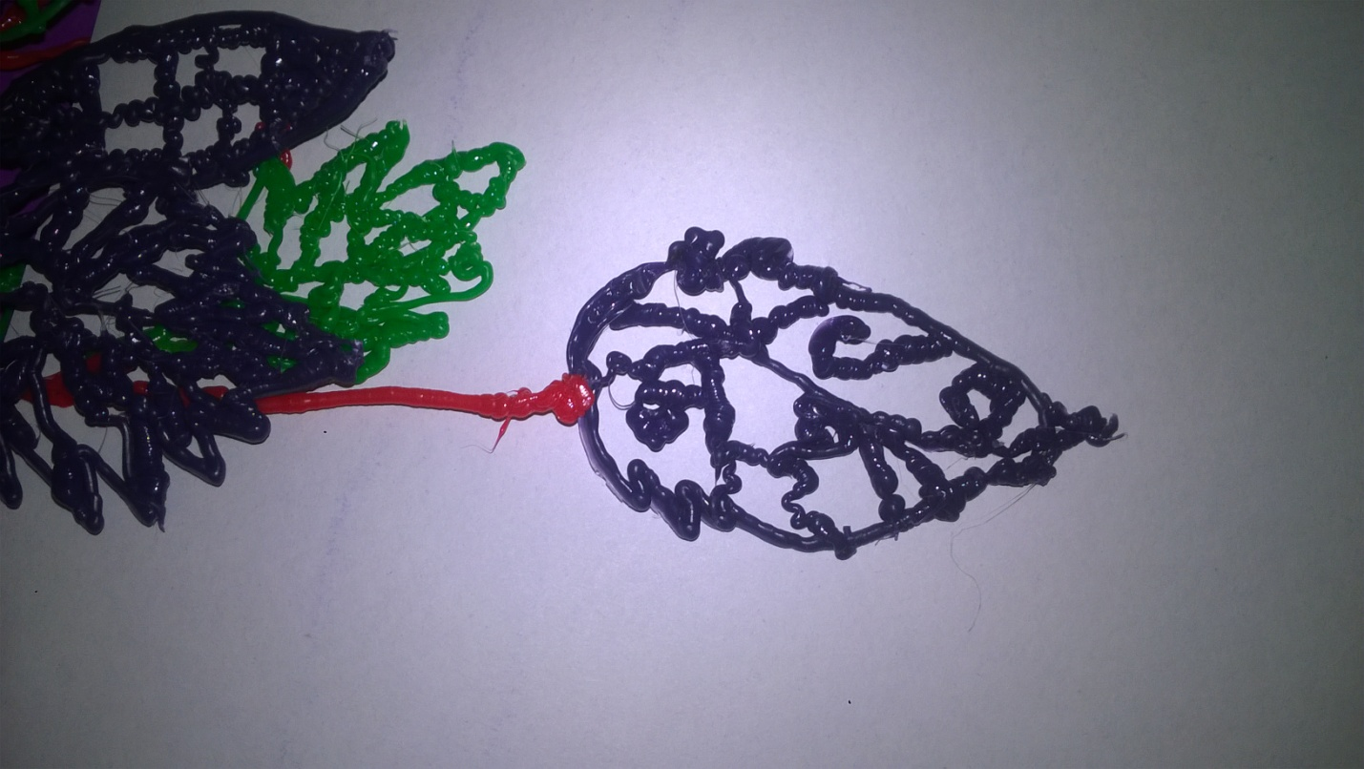

Практическая работа « Создание объёмной фигуры Птицы».

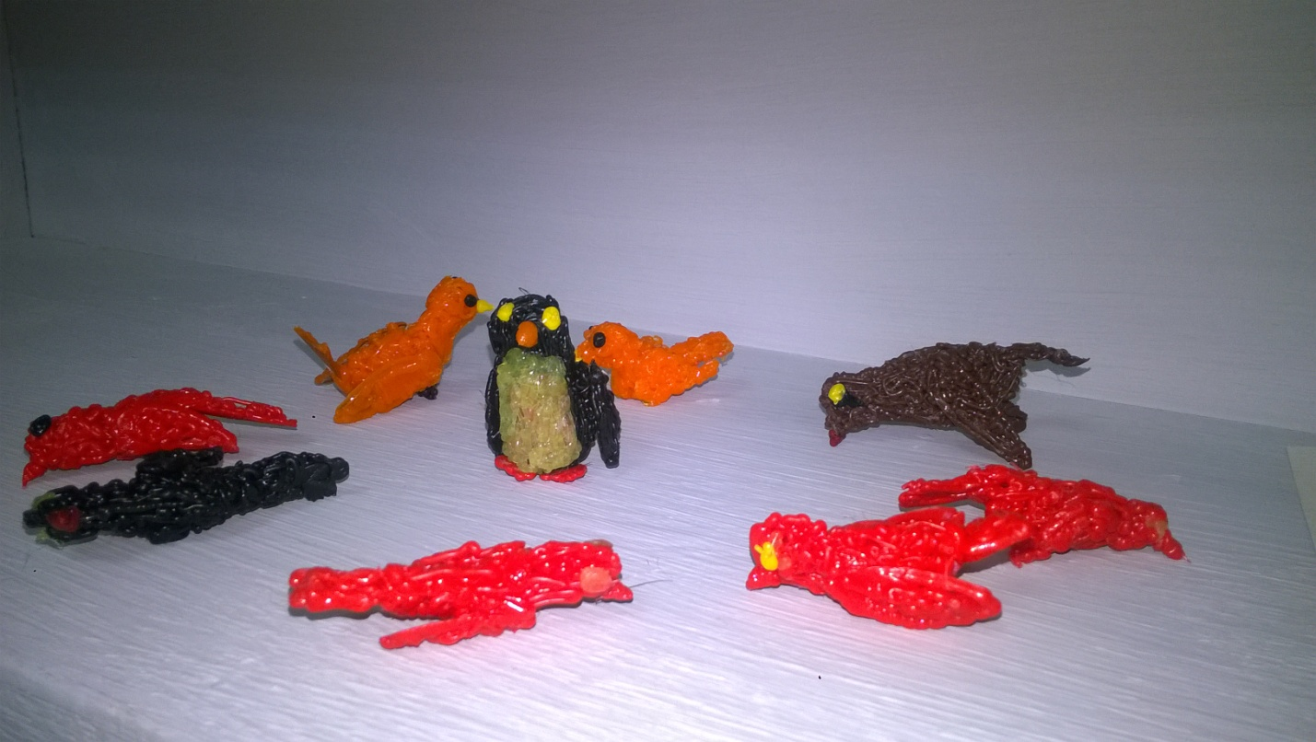

Практическая работа « Создание объёмной композиции « Птица в клетке».

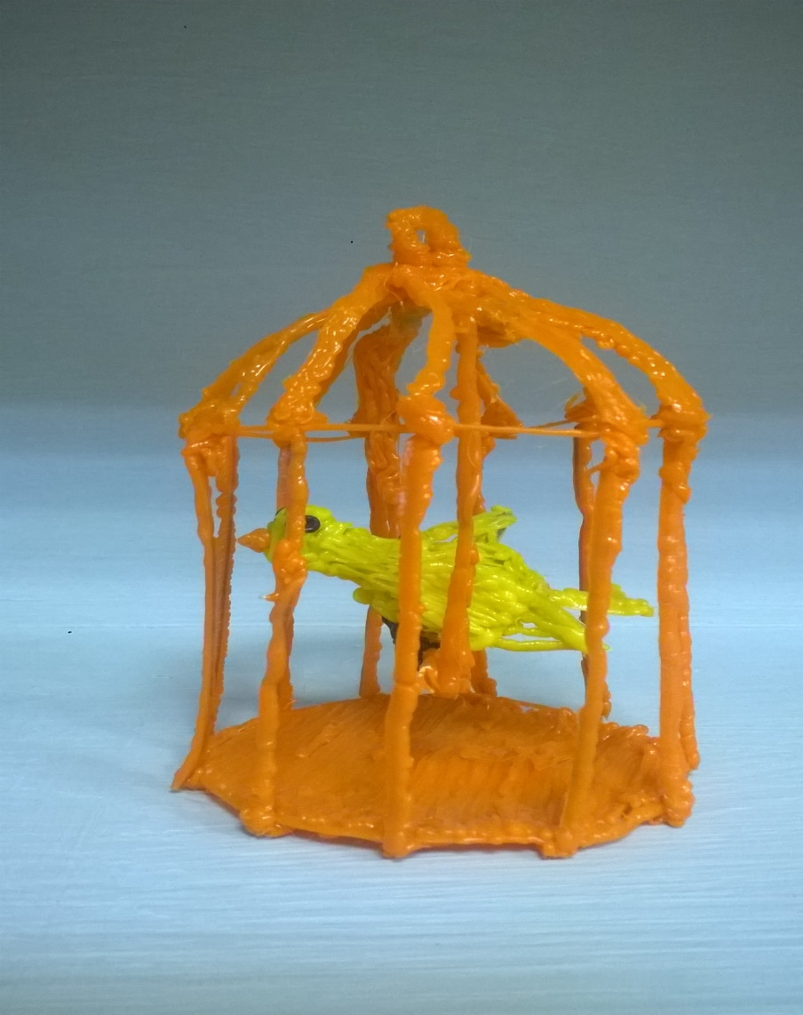

Практическая работа « Создание объёмной композиции «Птицы на дереве».

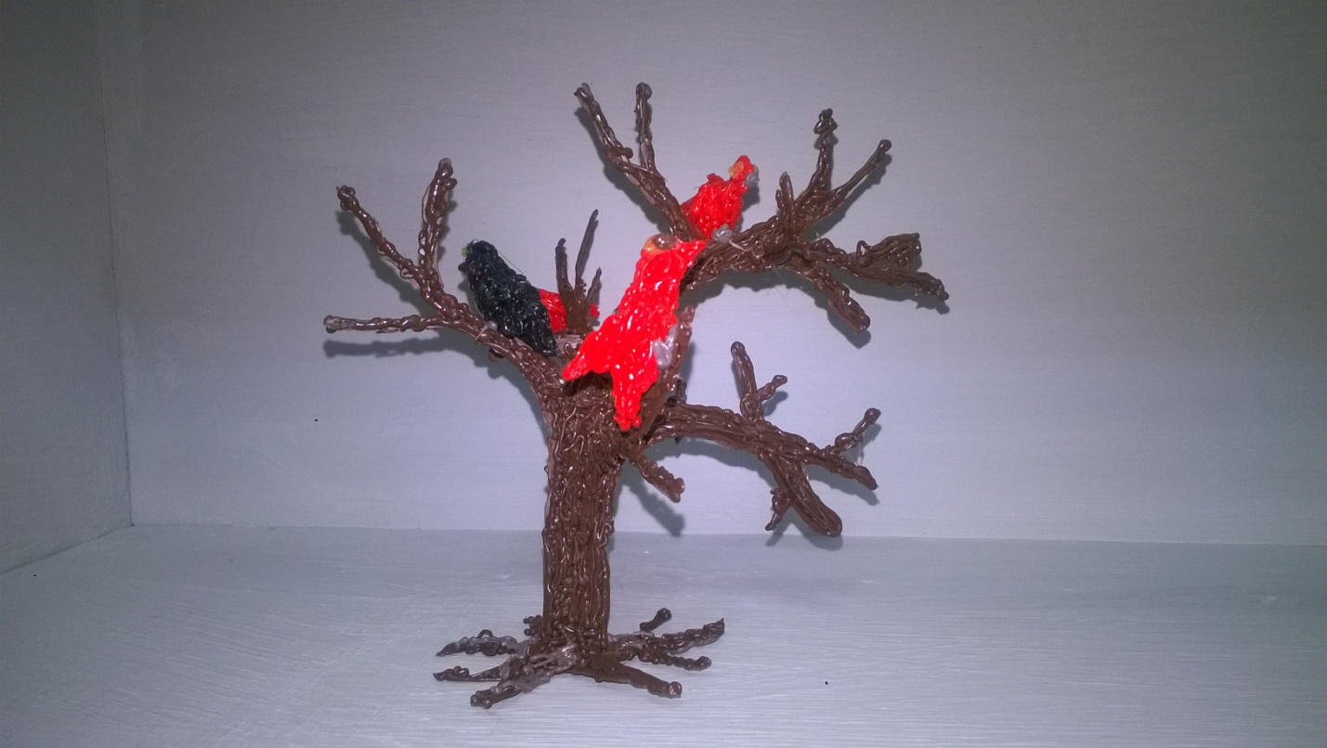

Практическая работа « Создание макета ».

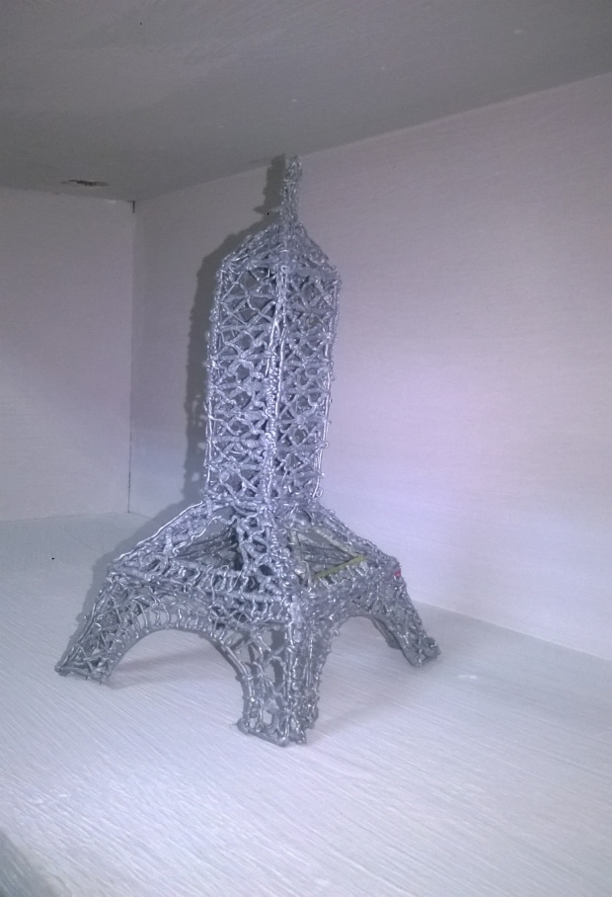 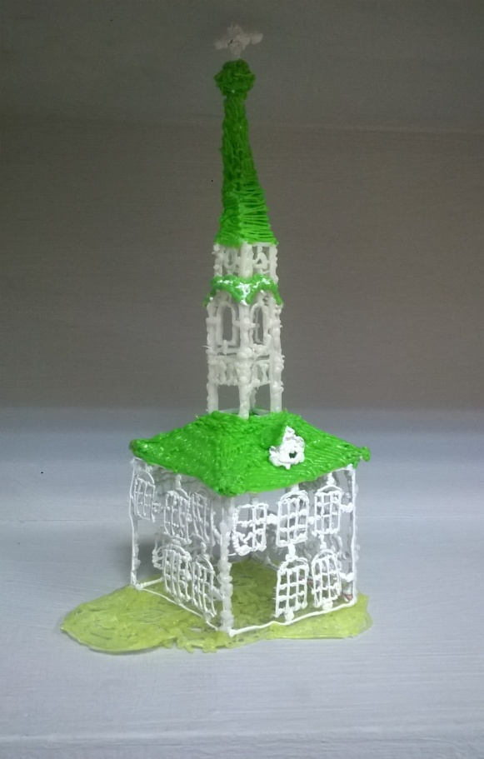

Практическая работа: Создание макета «Колокольня».

Практическая работа « Создание объёмной композиции «Ягодная ветка»

